I OGÓLNOPOLSKA OLIMPIADA WIEDZY
O LOTNICTWIE I PRZEMYŚLE LOTNICZYM


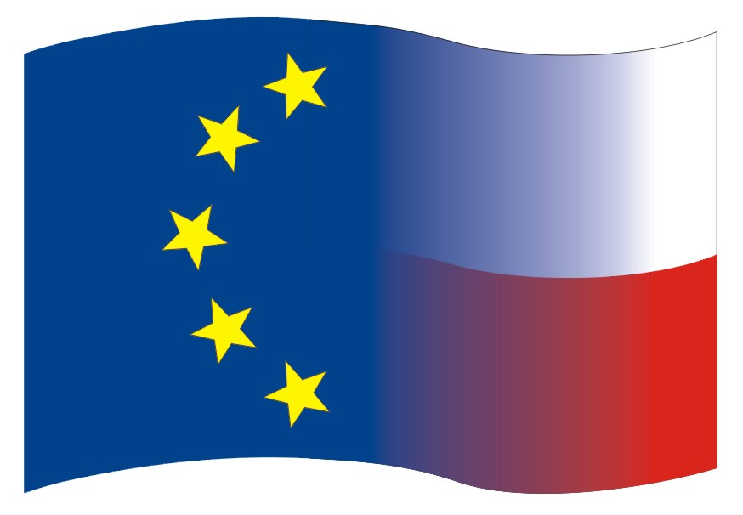





PREAMBUŁA

Biała Podlaska to miejsce gdzie 90 lat temu powstały zręby polskiego przemysłu lotniczego. W lipcu 1925 roku z przyzakładowego lotniska Podlaskiej Wytwórni Samolotów wzbił się w powietrze pierwszy wyprodukowany w tej wytwórni samolot. W szczytowej fazie swego rozwoju fabryka zatrudniała 1200 pracowników w Białej Podlaskiej i 500 w swojej filii we Lwowie. W PWS wyprodukowano największą liczbę płatowców w okresie międzywojennym. To tutaj produkowano takie samoloty jak : RWD – 8pws, PWS – 26, Potez XXVII, Potez XXV, PWS – 10, PWS – A, PWS – 18, Potez – 15.
Biała Podlaska obok takich miast jak Warszawa, Poznań, Lublin, Kraków, Dęblin, Grudziądz, Mielec, Łódź, Radom, Modlin czy Zamość, wpisała się złotymi zgłoskami w rozwój lotnictwa i przemysłu lotniczego.
To w powiecie bialskim w miejscowości Wygoda pod Janowem Podlaskim, odbywał pierwsze próby ze swoim modelem latającym – Czesław Tański.
Biała Podlaska to miejsce o długiej tradycji lotniczej, znane wszystkim polskim lotnikom.
Chcąc przybliżyć społeczeństwu dorobek polskiego przemysłu lotniczego i polskiego lotnictwa podjęliśmy się organizacji I Ogólnopolskiej Olimpiady Wiedzy o lotnictwie i przemyśle lotniczym.

Organizatorzy

REGULAMIN OLIMPIADY

I Cele Olimpiady i założenia organizacyjne
Celami Olimpiady są:
- zainteresowanie problematyką lotnictwa i przemysłu lotniczego w Polsce szerokich kręgów społeczeństwa i młodzieży,
- promocja lotnictwa (cywilnego, sportowego i wojskowego) oraz przemysłu lotniczego w Polsce,
- propagowanie nowoczesnych technik zdobywania wiedzy,
- promowanie nowoczesnych form przekazywania danych.

Olimpiada ma zasięg ogólnokrajowy, przeprowadzana jest w dwóch etapach:
- etap I odbywa się za pośrednictwem poczty e-mail,
- etap II odbywa się w miejscu siedziby inicjatora olimpiady, czyli w siedzibie redakcji portalu www.interwizja.edu.pl (Biała Podlaska).

II Organizatorzy Olimpiady
- Ogólnopolską Olimpiadę Wiedzy o Lotnictwie i przemyśle lotniczym organizują:
- portal -www.interwizja.edu.pl,
- Polskie Lobby Przemysłowe im. Eugeniusza Kwiatkowskiego,
- Stowarzyszenie Polska w Unii Europejskiej,
- Naczelna Organizacja Techniczna w Białej Podlaskiej
- Podlaska Agencja Consultingowa RECTUS – WOC Sp z o.o organ prowadzący Studium Celne.
- Organizacje i instytucje wspomagające Olimpiadę :
- Instytut Techniczny Wojsk Lotniczych,
- Instytut Lotnictwa,
- Muzeum Lotnictwa w Krakowie,
- Muzeum Lotnictwa w Dęblinie,
- Fundacja Legendy Lotnictwa,
- Stowarzyszenie Seniorów Lotnictwa,
- BB Aero.

- Olimpiadę przeprowadza Rada Główna Olimpiady, zwana dalej Radą Główną.
- Radą Główną kieruje – wybrany przez organizatorów – przewodniczący (wraz
z wiceprzewodniczącymi i sekretarzem).
- W skład Rady wchodzą osoby, które zadeklarują chęć pracy w Radzie.
- Rada Główna odpowiada za poziom merytoryczny Olimpiady i jej organizację.
- Rada Główna opracowuje program Olimpiady wraz z wykazem literatury oraz regulamin zawodów – a po zatwierdzeniu przez przewodniczącego – publikuje w formie informatora zamieszczanego na stronach www organizatorów Olimpiady.
- Przy Radzie Głównej działa Jury Olimpiady, którego zadaniem jest opracowanie propozycji koncepcji programu tematycznego Olimpiady oraz pytań na zawody poszczególnych etapów.
- Siedzibą Rady Głównej jest BIAŁA PODLASKA, siedziba redakcji www.interwizja.edu.pl, ul. Warszawska 14 p.6, 21-500 Biała Podlaska.

III Uczestnicy Olimpiady
- W Olimpiadzie może uczestniczyć młodzież szkół średnich, studenci, pracownicy instytucji związanych z lotnictwem i przemysłem obronnym, żołnierze i oficerowie wszelkich rodzajów wojsk oraz pasjonaci lotnictwa.
- Zawodnicy startują w Olimpiadzie indywidualnie.

IV Organizacja Olimpiady
- I i II etap Olimpiady przeprowadzane są w terminach ustalonych przez Radę Główną.
- Etap I Olimpiady będzie obejmował cztery bloki programowe.
- Historię lotnictwa i przemysłu lotniczego w Polsce,
- Osiągnięcia sportowe,
- Współczesne lotnictwo wojskowe,
- Współczesne lotnictwo cywilne, przemysł i zaplecze badawczo – rozwojowe.
- I etap odbędzie się przez Internet
- I etap składa się z pytań testowych, podzielonych tematycznie. Należy wybrać dwa bloki tematyczne i wypełnić załączony do nich test. Test zostanie zamieszczony na platformie, do którego dostęp otrzyma każdy uczestnik oddzielnie. Test będzie miał ograniczenie czasowe.
- Zgłoszenia udziału w Olimpiadzie (załącznik 1) należy przesłać na adres e-mail biuro@rectus.edu.pl w terminie do 30 września 2016 r.
- Nazwiska laureatów pierwszego etapu zostaną zamieszczone na stronach internetowych organizatorów Olimpiady ( www.rectus.edu.pl, www.interwizja.edu.pl, www.plp.info.pl w terminie 14 dni od daty zakończenia przyjmowania zgłoszeń uczestnictwa wraz z odpowiedziami.
- Do drugiego etapu zakwalifikowanych zostanie max 50 zawodników.
- Etap I Olimpiady odbędzie się do 15 października 2016 r. w miejscu siedziby inicjatora i współorganizatora Olimpiady (Biała Podlaska).
- O miejscu i terminie drugiego etapu finaliści zostaną poinformowani pocztą elektroniczną bądź listownie.
- Drugi etap odbędzie się w formie pisemnego testu z zagadnień określonych w punkcie 2 regulaminu.
- Czas trwania testu wynosi 90 minut.
- Przebieg II etapu Olimpiady:
- zapoznanie uczestników z zasadami przeprowadzenia testu;
- otwarcie - w obecności uczestników etapu II – kopert z pytaniami i rozdanie „kart odpowiedzi”. Koperty te otwiera przewodniczący Jury przy udziale jednego z uczestników etapu II Olimpiady;
- zebranie przez przewodniczącego Jury „kart odpowiedzi” od wszystkich uczestników etapu II Olimpiady – po upływie ustalonego czasu przewidzianego na rozwiązywanie zadań;
- dokonanie oceny testu (suma punktów z testu wyłoni zwycięzcę);
- wypełnienie protokołu (załącznik 3).
- W przypadku równej ilości punktów Jury Olimpiady zarządza dogrywkę.
- Wszystkie wątpliwości i niejasności rozstrzygać będzie Rada Główna, której decyzje będą ostateczne.
- Uroczyste wręczenia nagród odbędzie się w miesiącu październiku 2016r.
- Organizatorzy olimpiady zastrzegają sobie prawo do przetwarzania danych osobowych uczestników wyłącznie na potrzeby niniejszego konkursu.

V Nagrody
I miejsce | Puchar, Dyplom, nagroda rzeczowa lub finansowa
II miejsce | Puchar, Dyplom, nagroda rzeczowa lub finansowa
III miejsce | Puchar, Dyplom, nagroda rzeczowa lub finansowa
IV miejsce | Puchar, Dyplom
V miejsce | Puchar, Dyplom,
Rada Główna zastrzega sobie prawo do zmiany liczby nagrodzonych miejsc.

VI Postanowienia końcowe
- Rada Główna prowadzi dokumentację I i II etapu Olimpiady, gromadząc:
- dokumenty w sprawie powołania oraz zmian w składzie Rady Głównej oraz Jury Olimpiady;
- prace pisemne uczestników etapów I i II Olimpiady przez 2 lata;
- rejestr wydanych zaświadczeń i ich wzory;
- protokół Jury II etapu Olimpiady;
- dowody rachunkowe za 5 ostatnich lat.

Przewodniczący
Sekretarz Olimpiady Rady Głównej Olimpiady

mgr inż. Tadeusz Kucharuk prof. nadzw. dr hab. Paweł Soroka

Aneks
Patronat Honorowy
Szef Biura Bezpieczeństwa Narodowego - Paweł Soloch

Rada Główna
- Prof. nadzw. dr hab. Paweł Soroka, Koordynator PLP – Przewodniczący Rady Głównej,
- Janusz Onyszkiewicz – Przewodniczący Rady Wykonawczej Stowarzyszenia Euro - Atlantyckiego,
- płk. pil. dr Piotr Krawczyk – Rektor – Komendant Wyższej Szkoły Oficerskiej Sił Powietrznych w Dęblinie
- Gen. bryg. pil. dr hab. Jan Rajchel
- Prof. dr hab. inż. Ryszard Szczepaniak – ITWL,
- dr hab. inż. prof. nadzw. Witold Wiśniowski – Dyrektor Instytutu Lotnictwa,
- Gen broni prof. dr hab. pil Ryszard Olszewski,
- Gen bryg. pil. inż. Ryszard Hać – Dyrektor Muzeum Lotnictwa w Dęblinie,
- Krzysztof Radwan – Dyrektor Muzeum Lotnictwa Polskiego (Kraków),
- Gen. bryg. w st. spocz. Ryszard Dębski – prezes TPIL SIMP,
- Sebastian Kawa - 11-krotny Mistrz Świata i wielokrotny Mistrz Europy w lotach szybowcowych,
- Maciej Pospieszyński - Mistrz Świata w akrobacji szybowcowej w kategorii Unlimited,
- Grzegorz Sobczak – Redaktor Naczelny „Skrzydlata Polska”,
- Krzysztof Jabłoński - HEADRONIC - producent aparatów latających – dronów (Radom),
- Tadeusz Kochanowski – Zarząd NOT Biała Podlaska,
- Zygmunt Litwiniuk – Wójt Gminy Tuczna,
- Małgorzata Mieńko – Prezes Stowarzyszenia Polska w Unii,
- Tadeusz Kucharuk, Prezes Podlaskiej Agencji Consultingowej RECTUS – WOC, Redaktor Naczelny www.Interwizja.edu.pl – Sekretarz Olimpiady.
JURY
- Bartosz Głowacki – redaktor „Skrzydlata Polska”,
- Jan Smolarek - prezes SSLW RP,
- Krzysztof Demczuk – inż. lotniczy,
- Andrzej Skrzypczyński – pilot instruktor,
- Jerzy Trudzik – pilot instruktor
- Wojciech Stachowicz – popularyzator lotnictwa
- Andrzej Skrzypczyński - dyrektor Aeroklubu Białostockiego, egzaminator ULC

Patronat medialny
- Pisma i portale o tematyce lotniczej i wojskowej,
- Polskie Radio,
- TVP,
- TVP Lublin,
- Media lokalne

Sponsorzy
Część organizatorów i organizacje wspierające

Sekretariat w biurze PAC RECTUS -WOC
ul. Warszawska 14 p 6, 21-500 Biała Podlaska

Załączniki:

- Formularz zgłoszenia udziału w Ogólnopolskiej Olimpiadzie Wiedzy o Lotnictwie i Przemyśle Lotniczym
- Protokół Jury z I Etapu Olimpiady
- Protokół z przebiegu II etapu Olimpiady

Załącznik 1
………………………………………………………………….. dnia ……………………………………….

Rada Główna
Ogólnopolskiej Olimpiady
Wiedzy o Lotnictwie i Przemyśle Lotniczym

ZGŁOSZENIE DO UDZIAŁU W OLIMPIADZIE

Nazwisko
Imię
Data urodzenia
Adres zamieszkania
(ulica, kod i miejscowość, województwo)
Telefon
e-mail
Wykształcenie (tytuł i kierunek)
Nazwa i adres zakładu pracy
Nazwa i adres szkoły/uczelni

…………………………………………………………………..
podpis

Załącznik 2

PROTOKÓŁ JURY z I etapu
Ogólnopolskiej Olimpiady Wiedzy o Lotnictwie i Przemyśle Lotniczym

data…………………………………..
Jury Ogólnopolskiej Olimpiady Wiedzy o Lotnictwie i Przemyśle Lotniczym
stwierdza, że w I etapie Olimpiady brało udział ………………. uczestników z następujących województw
1. |  | 6.
2. |  | 7.
3. |  | 8.
4. |  | 9.
5. |  | 10.

W tym………………….. osób pracujących oraz ………………. uczniów/słuchaczy szkół wyższych lub policealnych.
Do drugiego etapu Olimpiady zakwalifikowało się …………………….. finalistów.
W załączeniu lista zakwalifikowanych do II etapu oraz prace uczestników I etapu Olimpiady.

………………………………………………
Przewodniczący Jury Olimpiady Członkowie Jury

- ……………………………………………….
- ……………………………………………….
- …………………………………….…………
- ……………………………………………….
- ……………………………………………….
- ………………………………………………...

Uwaga!
Przekazać do Siedziby Rady Głównej Olimpiady - BIAŁA PODLASKA – siedziba redakcji www.interwizja.edu.pl , ul. Warszawska 14,p.6,
21-500 Biała Podlaska.

Załącznik 3

PROTOKÓŁ JURY z II etapu
Ogólnopolskiej Olimpiady Wiedzy o Lotnictwie i Przemyśle Lotniczym
data…………………………………..

Jury Ogólnopolskiej Olimpiady Wiedzy o Lotnictwie i Przemyśle Lotniczym stwierdza, że w II etapie Olimpiady brało udział ………………. uczestników.

W załączeniu lista zwycięzców oraz „karty odpowiedzi” z II Etapu Olimpiady.

………………………………………………
Przewodniczący Jury Olimpiady Członkowie Jury

- ……………………………………………….
- ……………………………………………….
- …………………………………….…………
- ……………………………………………….
- ……………………………………………….
- ………………………………………………...

Uwaga!
Przekazać do Siedziby Rady Głównej Olimpiady - BIAŁA PODLASKA – siedziba redakcji www.interwizja.edu.pl, ul. Warszawska 14,p.6,
21-500 Biała Podlaska.

